АДМИНИСТРАЦИЯ
ЛЕНИНСКОГО СЕЛЬСКОГО ПОСЕЛЕНИЯ
ПОЧИНКОВСКОГО РАЙОНА СМОЛЕНКОЙ ОБЛАСТИ

ПОСТАНОВЛЕНИЕ

от «13» мая 2020 года № 38

О Порядке взаимодействия при осуществлении контроля Администрацией Ленинского сельского поселения Починковского района Смоленской области с субъектами контроля, указанными в пункте 4 Правил осуществления контроля, предусмотренного частью 5 статьи 99 Федерального закона «О контрактной системе в сфере закупок товаров, работ, услуг для обеспечения государственных и муниципальных нужд»

В соответствии с пунктом 11 Правил осуществления контроля, предусмотренного частью 5 статьи 99 Федерального закона «О контрактной системе в сфере закупок товаров, работ, услуг для обеспечения государственных и муниципальных нужд», утвержденных постановлением Правительства Российской Федерации от 12.12.2015 № 1367, и приказом Минфина России от 22.07.2016 № 120н «Об утверждении общих требований к порядку взаимодействия при осуществлении контроля финансовых органов субъектов Российской Федерации и муниципальных образований, органов управления государственными внебюджетными фондами с субъектами контроля, предусмотренного частью 5 статьи 99 Федерального закона «О контрактной системе в сфере закупок товаров, работ, услуг для обеспечения государственных и муниципальных нужд», утвержденных постановлением Правительства Российской Федерации от 12.12.2015 № 1367»,
Администрация Ленинского сельского поселения Починковского района Смоленской области п о с т а н о в л я е т:

1. Утвердить Порядок взаимодействия при осуществлении контроля Администрацией Ленинского сельского поселения Починковского района Смоленской области с субъектами контроля, указанными в пункте 4 Правил осуществления контроля, предусмотренного частью 5 статьи 99 Федерального закона «О контрактной системе в сфере закупок товаров, работ, услуг для обеспечения государственных и муниципальных нужд» согласно приложению.
2. Настоящее постановление вступает в силу с 1 января 2020 года и применяется к правоотношениям, связанным с размещением планов закупок на 2020 год и плановый период 2021 и 2022 годов и планов-графиков закупок на 2020 год.
3. Настоящее постановление подлежит официальному обнародованию путем размещения на официальном сайте муниципального образования на странице Ленинского сельского поселения Починковского района Смоленской области в информационно-телекоммуникационной сети «Интернет».
4. Контроль за выполнением данного постановления оставляю за собой.

Глава муниципального образования
Ленинского сельского поселения
Починковского района Смоленской области Летова О.Е.

Приложение
к постановлению Администрации
Ленинского сельского поселения
Починковского района Смоленской области
от 13.05.2020 г. № 38

ПОРЯДОК
взаимодействия при осуществлении контроля Администрацией Ленинского сельского поселения Починковского района Смоленской области с субъектами контроля, указанными в пункте 4 Правил осуществления контроля, предусмотренного частью 5 статьи 99 Федерального закона «О контрактной системе в сфере закупок товаров, работ, услуг для обеспечения государственных и муниципальных нужд»

1. Настоящий Порядок устанавливает правила взаимодействия при осуществлении контроля Администрацией Ленинского сельского поселения Починковского района Смоленской области (далее – Администрация) с субъектами контроля, указанными в пункте4 Правил осуществления контроля, предусмотренного частью 5 статьи 99Федерального закона «О контрактной системе в сфере закупок товаров, работ, услуг для обеспечения государственных и муниципальных нужд», утвержденных постановлением Правительства Российской Федерации от 12.12.2015 № 1367 (далее - субъекты контроля, Правила контроля), а также формы направления субъектами контроля сведений в случаях, предусмотренных пунктом 2 статьи 84 Федерального закона «О контрактной системе в сфере закупок товаров, работ, услуг для обеспечения государственных и муниципальных нужд» и пунктом 10Правил контроля, и формы протоколов, направляемых Администрацией субъектам контроля.
Настоящий Порядок разработан в соответствии с приказом Министерства финансов Российской Федерации от 22.07.2016 № 120н «Об утверждении общих требований к порядку взаимодействия при осуществлении контроля финансовых органов субъектов Российской Федерации и муниципальных образований, органов управления государственными внебюджетными фондами с субъектами контроля, указанными в пунктах 4 и 5 Правил осуществления контроля, предусмотренного частью 5 статьи 99 Федерального закона «О контрактной системе всфере закупок товаров, работ, услуг для обеспечения государственных и муниципальных нужд», утвержденных постановлением Правительства Российской Федерации от 12.12.2015 № 1367», с приказом министерства финансов Ростовской области от 21.10.2016 № 119 «О порядке взаимодействия при осуществлении контроля министерства финансов Ростовской области с субъектами контроля, указанными в пункте 4 Правил осуществления контроля, предусмотренного частью 5 статьи 99 Федерального закона «О контрактной системе в сфере закупок товаров, работ, услуг для обеспечения государственных и муниципальных нужд», утвержденных постановлением Правительства Российской Федерации от 12.12.2015 № 1367».
Настоящий Порядок применяется при размещении субъектами контроля в единой информационной системе в сфере закупок (далее - ЕИС) или направлении на согласование в Администрацию документов, определенных Федеральным законом от 05.04.2013 № 44-ФЗ «О контрактной системе в сфере закупок товаров, работ, услуг для обеспечения государственных и муниципальных нужд», в целях осуществления контроля, предусмотренного частью 5 статьи 99 указанного Федерального закона (далее соответственно - контроль, объекты контроля, Федеральный закон).
2. Взаимодействие субъектов контроля с Администрацией в целях контроля информации, определенной частью 5 статьи 99 Федерального закона, содержащейся в объектах контроля (далее - контролируемая информация), осуществляется:
при согласовании Администрацией объектов контроля или сведений об объектах контроля на бумажном носителе в форме согласно приложениям №№ 1-4, 6-7 настоящего Порядка в соответствии с едиными форматами, установленными Министерством финансов Российской Федерации в соответствии с Правилами функционирования единой информационной системы в сфере закупок, утвержденными постановлением Правительства Российской Федерации от 23.12.2015 № 1414 (далее - форматы).
3. Сведения о объектах контроля направляются в Администрацию в следующих формах:
сведения о приглашении принять участие в определении поставщика (подрядчика, исполнителя) - по форме согласно приложению № 1 к настоящему Порядку (далее - сведения о приглашении);
сведения о документации о закупке - по форме согласно приложению № 2 к настоящему Порядку (далее - сведения о документации);
сведения о протоколе определения поставщика (подрядчика, исполнителя) - по форме согласно приложению № 3 к настоящему Порядку (далее - сведения о протоколе);
сведения о проекте контракта, направляемого участнику закупки (контракта, возвращаемого участником закупки) - по форме согласно приложению № 4 к настоящему Порядку (далее - сведения о проекте контракта).
4. Объекты контроля, сведения об объектах контроля направляются субъектом контроля для согласования в Администрацию на бумажном носителе в двух экземплярах. При направлении объектов контроля, сведений об объектах контроля на бумажном и съемном машинном носителях информации субъект контроля обеспечивает идентичность сведений, представленных на указанных носителях.
Администрация проставляет на объекте контроля, сведениях об объекте контроля регистрационный номер, дату и время получения, подпись Глава муниципального образования и возвращает субъекту контроля один экземпляр объекта контроля или сведений об объекте контроля.
Ошибки в объектах контроля и сведениях об объектах контроля на бумажном носителе исправляются путем зачеркивания неправильного текста одной чертой так, чтобы можно было прочитать исправленное, и написания над зачеркнутым текстом исправленного текста. Исправление ошибки на бумажном носителе должно быть оговорено надписью «исправлено» и заверено лицом, имеющим право действовать от имени субъекта контроля, с проставлением даты исправления.
5. Объекты контроля, сведения об объектах контроля, направляемые на бумажном носителе, подписываются лицом, имеющим право действовать от имени субъекта контроля.
6. При осуществлении взаимодействия с субъектами контроля Администрация проверяет в соответствии с подпунктом «а» пункта 13 Правил контроля контролируемую информацию об объеме финансового обеспечения, включенную в план закупок:
6.1. Субъектов контроля, указанных в подпункте «а» пункта 4 Правил контроля (далее - получатели бюджетных средств), на предмет непревышения доведенных в установленном порядке субъекту контроля как получателю бюджетных средств лимитов бюджетных обязательств на соответствующий финансовый год и плановый период на закупку товаров, работ, услуг с учетом поставленных в установленном Администрацией порядке (далее - Порядок учета) на учет бюджетных обязательств, а в случае включенияв план закупок информации о закупках, оплата которых планируется по истечении планового периода, на соответствие сведениям об объемах средств, указанных в нормативных правовых актах Администрации, предусматривающих в соответствии с бюджетным законодательством Российской Федерации возможность заключения муниципального контракта на срок, превышающий срок действия доведенных лимитов бюджетных обязательств, направляемых по форме согласно приложению № 5 к настоящему Порядку.
7. При осуществлении взаимодействия с субъектами контроля Администрация осуществляет контроль в соответствии с пунктом 6 настоящего Порядка планов закупок, являющихся объектами контроля:
7.1. При направлении субъектами контроля в соответствии с пунктом 2 настоящего Порядка объектов контроля для размещения в ЕИС на согласование в Администрацию.
7.2. При постановке Администрацией на учет бюджетных обязательств или внесении изменений в постановленное на учет бюджетное обязательство в соответствии с Порядком учета в части бюджетных обязательств, связанных с закупками товаров, работ, услуг, не включенными в план закупок.
7.3. При уменьшении субъекту контроля как получателю бюджетных средств лимитов бюджетных обязательств, доведенных на принятие и (или) исполнение бюджетных обязательств, связанных с закупками товаров, работ, услуг.
8. При осуществлении взаимодействия с субъектами контроля Администрация проверяет в соответствии с подпунктом «б» пункта 13 Правил контроля следующие объекты контроля:
8.1. План-график закупок на непревышение содержащихся в нем по соответствующим идентификационным кодам закупки сумм начальных (максимальных) цен контрактов, цен контрактов, заключаемых с единственным поставщиком (подрядчиком, исполнителем), сумм планируемых платежей в очередном финансовом году и плановом периоде и сумм платежей за пределами планового периода, с учетом планируемых платежей по контрактам, заключенным по результатам определения поставщика (подрядчика, исполнителя) по закупкам, указанным в плане-графике закупок, над объемом финансового обеспечения по соответствующему финансовому году и по соответствующему идентификационному коду закупки, указанным в плане закупок.
8.2. Извещение об осуществлении закупки, проект контракта, заключаемый с единственным поставщиком (подрядчиком, исполнителем), и (или) документацию о закупке (сведения о приглашении, сведения о проекте контракта и (или) сведения о документации) на соответствие содержащихся в них начальной (максимальной) цены контракта, цены контракта, заключаемого с единственным поставщиком (подрядчиком, исполнителем), и идентификационного кода закупки - начальной (максимальной) цене контракта, цене контракта, заключаемого с единственным поставщиком (подрядчиком, исполнителем) по соответствующему идентификационному коду закупки, указанным в плане-графике закупок.
8.3. Протокол определения поставщика (подрядчика, исполнителя) (сведения о протоколе) на:
соответствие содержащегося в нем (них) идентификационного кода закупки - аналогичной информации, содержащейся в документации о закупке (сведениях о документации);
непревышение начальной (максимальной) цены контракта, содержащейся в протоколе (сведениях о протоколе), цены, предложенной участником закупки, признанным победителем определения поставщика (подрядчика, исполнителя), участником закупки, предложившим лучшие условия после победителя, единственного участника, заявка которого признана соответствующей требованиям Федерального закона, над начальной (максимальной) ценой, содержащейся в документации о закупке (сведениях о документации).
8.4. Проект контракта, направляемый участнику закупки (контракт, возвращаемый участником закупки) (сведения о проекте контракта) на соответствие содержащихся в нем (них):
идентификационного кода закупки - аналогичной информации, содержащейся в протоколе определения поставщика (подрядчика, исполнителя) (сведениях о протоколе);
цены контракта - цене, указанной в протоколе (сведениях о протоколе), предложенной участником закупки, с которым заключается контракт.
8.5. Информацию, включаемую в реестр контрактов (сведения, включаемые в закрытый реестр контрактов) на соответствие:
идентификационного кода закупки - аналогичной информации, содержащейся в условиях контракта (в сведениях о контракте);
информации (сведений) о цене контракта - цене, указанной в условиях контракта в контракте (в сведениях о проекте контракта).
Указанные в настоящем подпункте объекты контроля проверяются Администрацией при согласовании их Администрацией.
9. Предусмотренное пунктом 8 настоящего Порядка взаимодействие субъектов контроля с Администрации при проверке объектов контроля (сведений об объектах контроля), указанных в подпунктах 8.2–8.4 пункта 8 настоящего Порядка, осуществляется с учетом следующих особенностей:
9.1. Объекты контроля (сведения об объектах контроля), направляемые уполномоченными органами, уполномоченными учреждениями, осуществляющими определение поставщиков (исполнителей, подрядчиков) для одного или нескольких заказчиков в соответствии со статьей 26 Федерального закона, а также организатором совместных конкурсов и аукционов, проводимых в соответствии со статьей 25 Федерального закона, проверяются на:
соответствие начальной (максимальной) цены контракта и идентификационного кода закупки по каждой закупке, включенной в такое извещение и (или) документацию (сведения о приглашении и (или) сведения о документации), начальной (максимальной) цене контракта по соответствующему идентификационному коду закупки и идентификационному коду закупки, указанным в плане-графике закупок соответствующего заказчика;
не превышение включенной в протокол определения поставщика (подрядчика, исполнителя) (сведения о протоколе) цены, предложенной участником закупки, признанным победителем определения поставщика (подрядчика, исполнителя), участником закупки, предложившим лучшие условия после победителя, единственного участника, заявка которого признана соответствующей требованиям Федерального закона, над начальной (максимальной) ценой, содержащейся в документации о закупке (сведениях о документации) по закупке соответствующего заказчика, и на соответствие идентификационного кода закупки, указанного в таком протоколе (сведениях о протоколе), аналогичной информации, содержащейся в документации о закупке (сведениях о документации) по закупке соответствующего заказчика;
соответствие включенных в проект контракта, направляемого участнику закупки (контракт, возвращаемый участником закупки) (сведениях о проекте контракта):
идентификационного кода закупки - аналогичной информации по закупке соответствующего заказчика, содержащейся в протоколе, извещении и (или) документации (сведениях о протоколе, сведениях о приглашении и (или) сведениях о документации);
цены контракта - цене, указанной в протоколе определения поставщика (подрядчика, исполнителя) (сведениях о протоколе), предложенной участником закупки, с которым заключается контракт, по закупке соответствующего заказчика.
9.2. Объекты контроля по закупкам, указываемым в плане-графике закупок отдельной строкой в установленных случаях, проверяются на непревышение включенной в план-график закупок информации о планируемых платежах по таким закупкам с учетом:
информации о начальной (максимальной) цене, указанной в размещенных извещениях об осуществлении закупок и (или) документации о закупке, проектах контрактов, направленных единственному поставщику (подрядчику, исполнителю) (сведениях о приглашении и (или) документации, сведениях о проекте контракта), в отношении закупок, процедуры отбора поставщика (исполнителя, подрядчика) по которым не завершены;
суммы цен по контрактам, заключенным по итогам указанных в настоящем пункте закупок.
9.3. Проект контракта, при заключении контракта с несколькими участниками закупки в случаях, предусмотренных частью 10 статьи 34 Федерального закона, проверяется на:
соответствие идентификационного кода закупки - аналогичной информации, содержащейся в документации о закупке (сведениях о документации);
не превышение суммы цен таких контрактов над начальной (максимальной) ценой, указанной в документации о закупке (сведениях о документации).
10. В сроки, установленные пунктами 14 и 15 Правил контроля, со дня направления субъекту контроля уведомления о начале контроля или поступления объекта контроля на бумажном носителе в Администрацию:
10.1. В случае соответствия при проведении проверки объекта контроля требованиям, установленным Правилами контроля и настоящим Порядком, объект контроля размещается в ЕИС и Администрация направляет субъекту контроля уведомление о результате контроля по форме согласно приложению № 6 к настоящему Порядку, или формирует отметку о соответствии контролируемой информации, содержащейся в объектах контроля и сведениях об объектах контроля, и возвращает их субъекту контроля.
10.2. В случае выявления при проведении Администрацией проверки несоответствия объекта контроля требованиям, установленным Правилами контроля и настоящим Порядком, Администрация направляет субъекту контроля на бумажном носителе протокол о несоответствии контролируемой информации требованиям, установленным частью 5 статьи 99 Федерального закона по форме согласно приложению №7 к настоящему Порядку и при проверке контролируемой информации, содержащейся:
в плане закупок Администрации, до внесения соответствующих изменений в план закупок и план-график закупок не размещаются в ЕИС извещения об осуществлении закупки, проекты контрактов, заключаемых с единственным поставщиком (исполнителем, подрядчиком), или Администрация проставляет на сведениях о приглашении, сведениях о проекте контракта отметку о несоответствии включенной в них контролируемой информации (далее - отметка о несоответствии);
в объектах контроля, указанных в пункте 8 настоящего Порядка, до внесения в них изменений не размещает такие объекты в ЕИС или проставляет на объектах контроля и сведениях об объектах контроля отметку о несоответствии и возвращает их субъекту контроля.
11. Администрация в течение 3 часов с момента формирования результатов контроля уведомляет в соответствии с пунктом 10 настоящего Порядка по формам согласно приложениям №№ 6, 7 к настоящему Порядку субъект контроля об указанных результатах.

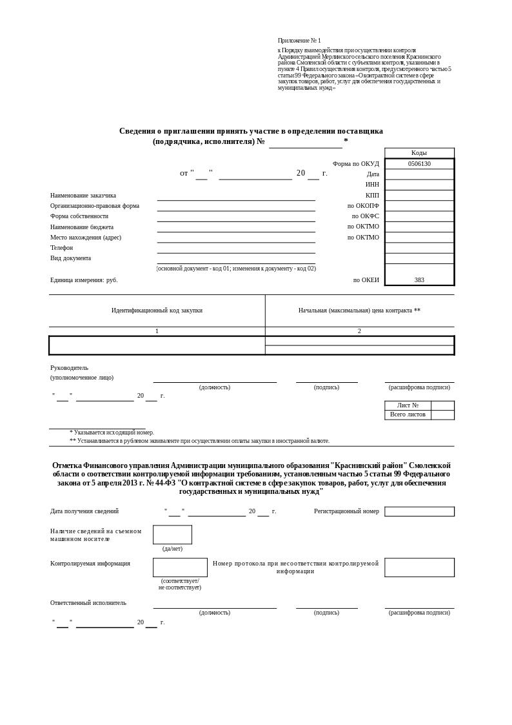
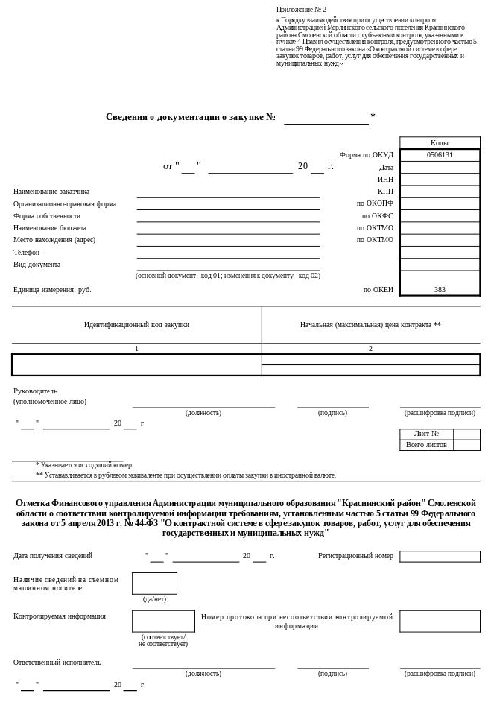
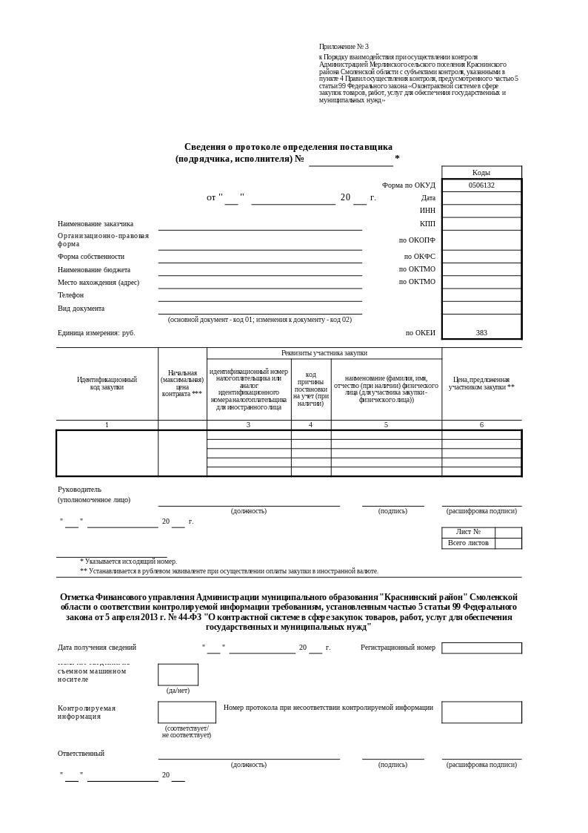
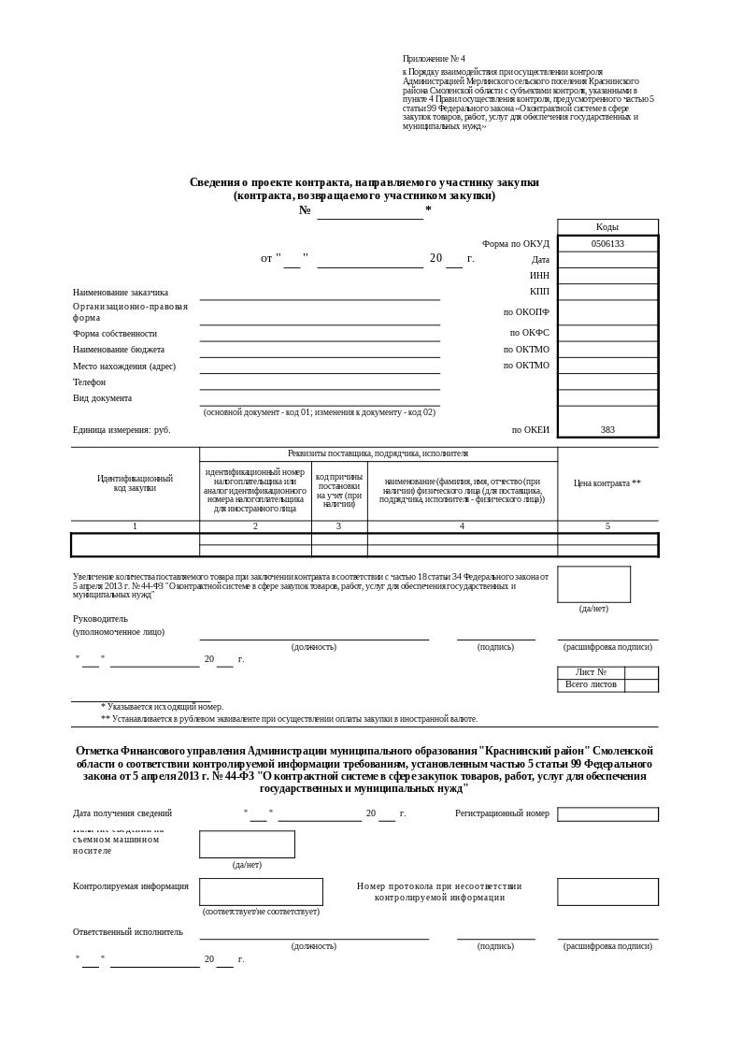

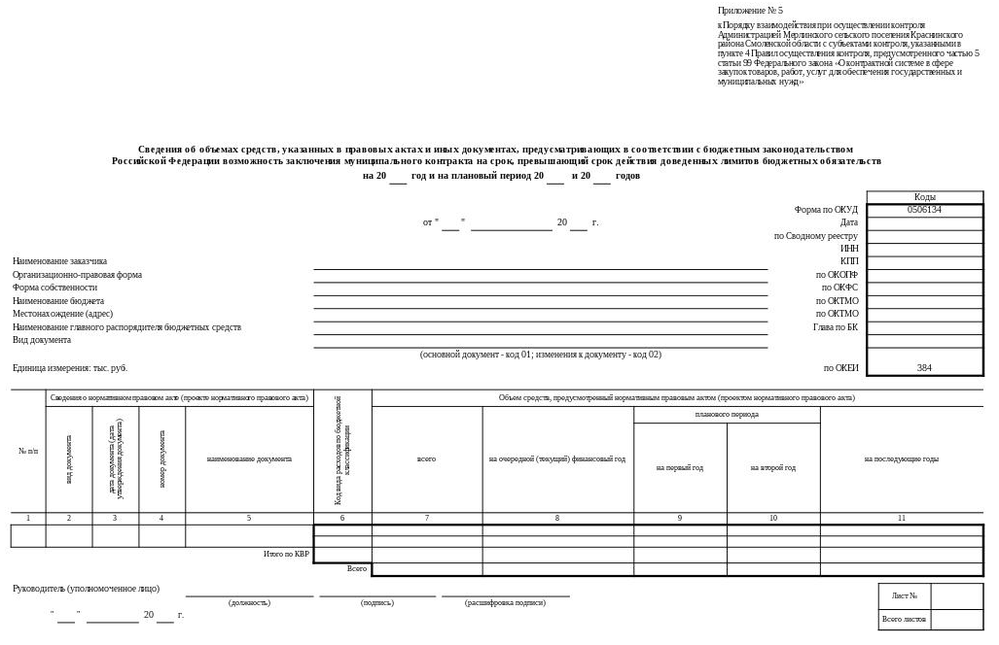
Приложение № 6
к Порядку взаимодействия при осуществлении контроля Администрацией Ленинского сельского поселения Починковского района Смоленской области с субъектами контроля, указанными в пункте 4 Правил осуществления контроля, предусмотренного частью 5 статьи 99 Федерального закона «О контрактной системе в сфере закупок товаров, работ, услуг для обеспечения государственных и муниципальных нужд»

Уведомление №
о соответствии контролируемой информации требованиям, установленным частью 5 статьи 99 Федерального закона от 5 апреля 2013 г. № 44-ФЗ “О контрактной системе в сфере закупок товаров, работ, услуг для обеспечения государственных и муниципальных нужд”
 |  |  |  |  |  |  |  |  | Коды
 | от “ |  | ” |  | 20 |  | г. | Дата
 |  |  |  |  |  |  |  | ИНН
Наименование органа контроля |  |  |  |  |  |  |  | КПП
 |  |  |  |  |  |  |  | ИКУ
 |  |  |  |  |  |  |  | ИНН
Наименование заказчика |  |  |  |  |  |  |  | КПП
Организационно-правовая форма |  |  |  |  |  |  |  | по ОКОПФ
Форма собственности |  |  |  |  |  |  |  | по ОКФС
Наименование бюджета |  |  |  |  |  |  |  | по ОКТМО
Место нахождения (адрес) |  |  |  |  |  |  |  | по ОКТМО

Реквизиты объекта контроля |  |  | Реквизиты документа,  содержащего информацию для осуществления контроля
наименование | дата | номер | наименование | дата | номер
1 | 2 | 3 | 4 | 5 | 6

Результат контроля
(соответствует/не соответствует)

Ответственный исполнитель
 | (должность) |  | (подпись) |  | (расшифровка подписи)

“ |  | ” |  | 20 |  | г.

